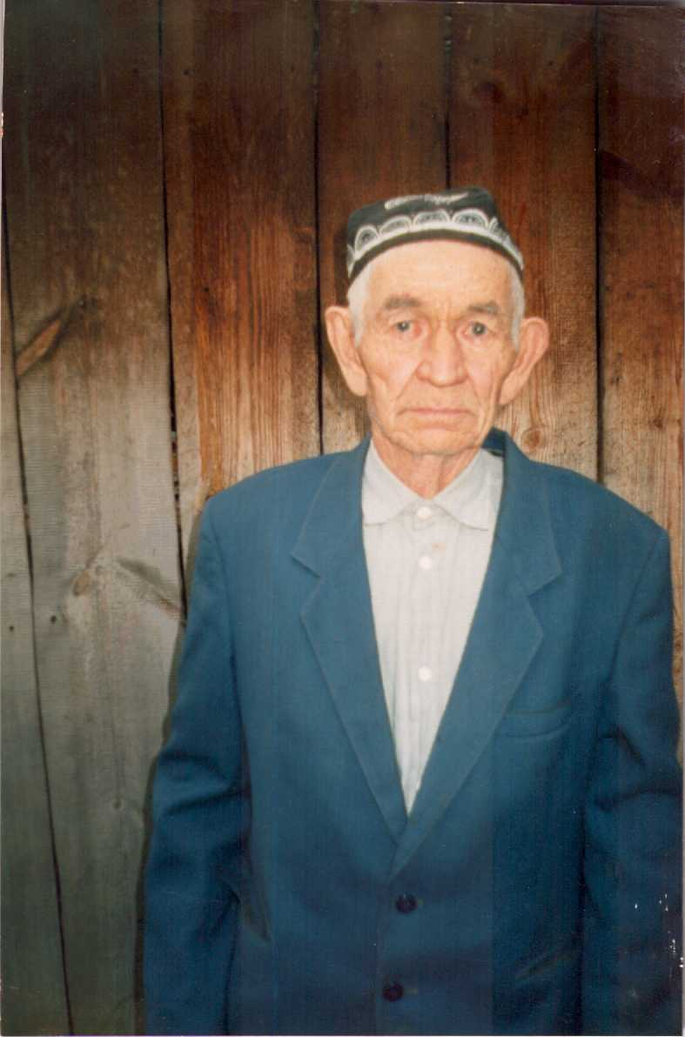

ФИО Айтышев Нуриахмет Мифтахович
Годы жизни 15 июня 1923 г. -4 мая 2008 г.
Место рождения с.Новоатьялово Ялуторовского района

